

Ādažu novada pašvaldība

**PAŠVALDĪBAS AĢENTŪRA “CARNIKAVAS KOMUNĀLSERVISS”**

Stacijas iela 7, Carnikava, Carnikavas pagasts, Ādažu novads, LV-2163, tālr. 67993705, e-pasts: komunalserviss@carnikava.lv

**SAPULCES APKOPOJUMS**

Carnikavas pagasta, Carnikavā

2024. gada 09. janvārī

Pēc Attīstības komitejas 13.12.2023. sēdes protokola lēmuma Nr.3 Pašvaldības aģentūras “Carnikavas komunālserviss” direktors Gunārs Dzenis organizēja tikšanos ar pašvaldības pirmsskolas izglītības iestādes “Strautiņš”, pašvaldības pirmsskolas izglītības iestādes “Strautiņš” vecāku padomes, Ādažu Brīvās Valdorfa skolas, Ādažu novada pašvaldības policijas, iedzīvotāju un pašvaldības pārstāvjiem, par satiksmes organizāciju Skolas ielas posmā Ādažos pie PII “Strautiņš”.

**Sapulci vada:** Gunārs Dzenis

**Piedalās:** Inga Reķe, Oskars Feldmanis, Linda Cintiņa, Pēteris Sabļins, *Vārds Uzvārds*, *Vārds Uzvārds*, *Vārds Uzvārds*.

Protokolē: I.Tūna-Čaupala

**Sapulces dalībnieki vienojas:**

**Īstermiņa risinājumi:**

1. Skolas ielas kreisajā pusē no krustojuma līdz strupceļam, tiks izvietotas ceļazīmes, ka stāvēšana atļauta ar atļaujām. Atļaujas tiks izsniegtas PPII ”Strautiņš” darbiniekiem;
2. Skolas ielas labajā pusē tiks papildinātas ceļa zīmes, ka stāvēt atļauts ar izslēgtu aizdedzes motoru;
3. Ādažu Brīvās Valdorfa skolas stāvlaukumā izvietot papildzīmes, ka stāvēšana atļauta tikai skolas darbiniekiem un apmeklētājiem;
4. PPII “Strautiņš” vadītāja Linda Cintiņa izsūtīs lūgumu vecākiem, lai veicinātu piebraukšanu no Pirmās ielas puses. Piebraukšanu no Skolas ielas atstāt tikai vienai-divām mazākajām grupām (iespējams ar atļaujām).

**Ilgtermiņa risinājumi:**

1. Tiks izskatīts priekšlikums par video kameru uzstādīšanu un datu pārraides nodrošināšanu;
2. PPII “Strautiņš” teritorijā izveidot darbinieku stāvvietas pie angāriem.
3. Izskatīt iespēju jaunu stāvvietu ierīkošanai uz Ziedu ielas, Ādažos.
4. 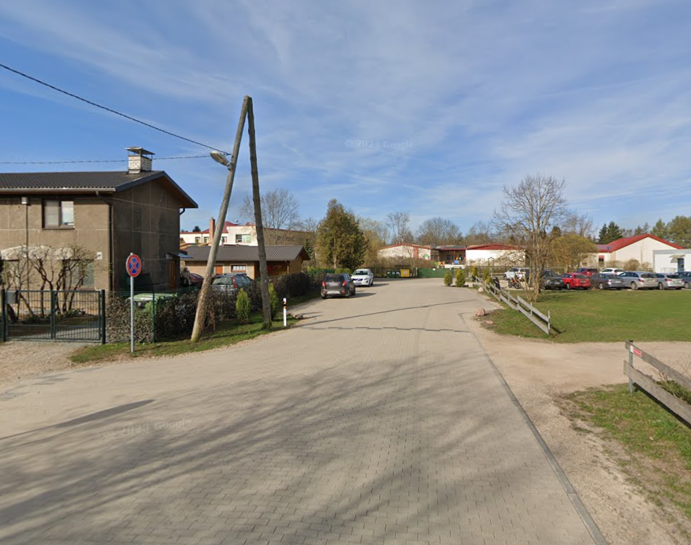Meklēt citus risinājumus papildus stāvvietu nodrošināšanai publiskajā zonā Ādažu centrā.

